**LAPORAN PRAKTIKUM**

**KONSEP PEMROGRAMAN**



**PENGENALAN BAHASA C**

Oleh :

|  |  |  |
| --- | --- | --- |
| Nama | : | Rizqillah |
| NIM | : | 1957301020 |
| Kelas | : | TI 1A |
| Dosen Pembimbing | : | Hendrawaty, S.T.,M.T |



**PROGRAM STUDI TEKNIK INFORMATIKA**

**JURUSAN TEKNOLOGI INFORMASI DAN KOMPUTER**

**TAHUN 2019**

LEMBAR PENGESAHAN

No. Praktikum : 02/TI/PKP/TI1.A/2019

Judul : Pengenalan Bahasa C

Nama : Rizqillah

NIM : 1957301020

Kelas : TI 1.A

Jurusan : Teknologi Informasi Dan Komputer

Prodi : Teknik Informatika

Tanggal praktikum :

Tanggal penyerahan :

Nilai :

|  |  |
| --- | --- |
|  | Buketrata, 23 September 2019 |
|  | Dosen Pembimbing, |
|  |  |
|  | Hendrawaty, S.T,M.T |

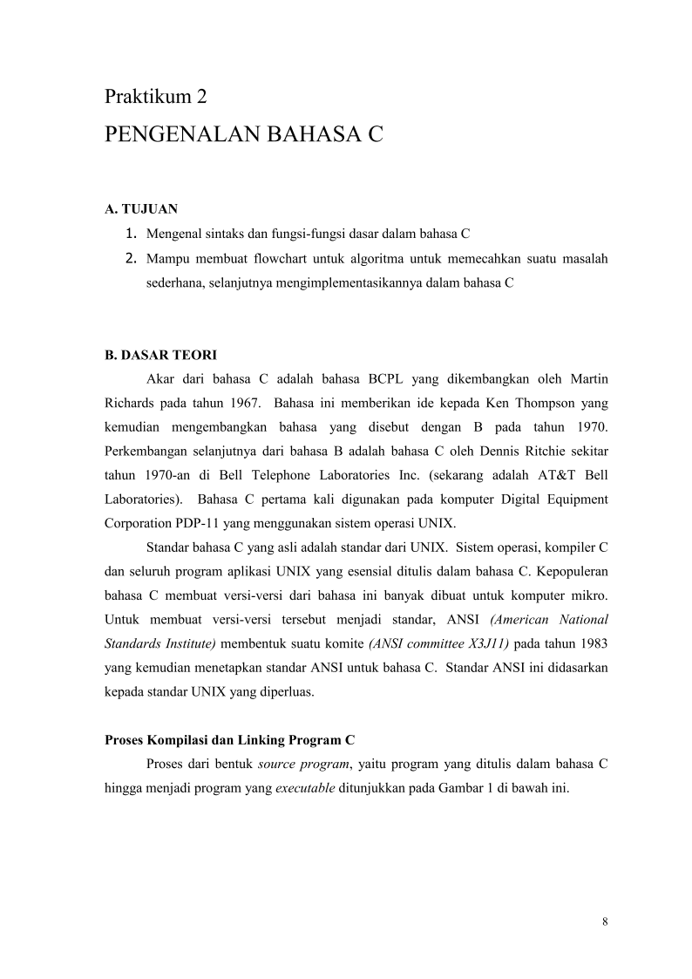

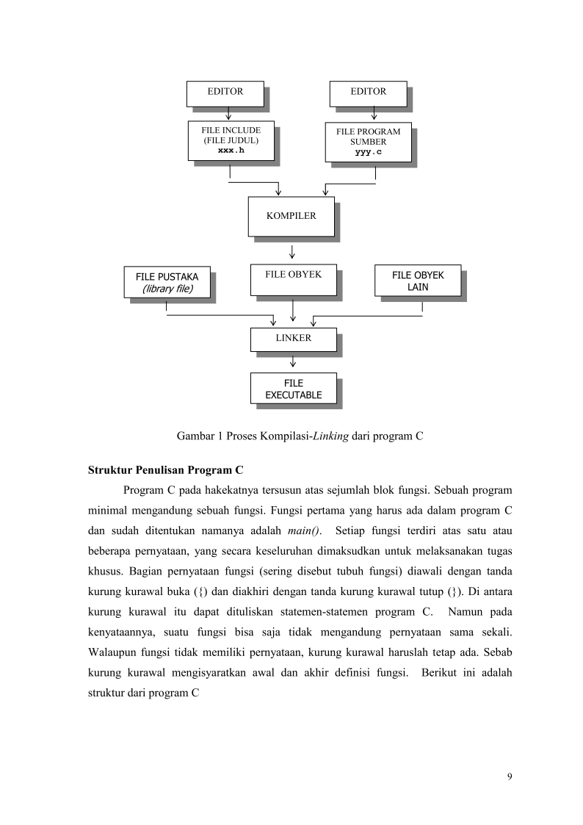

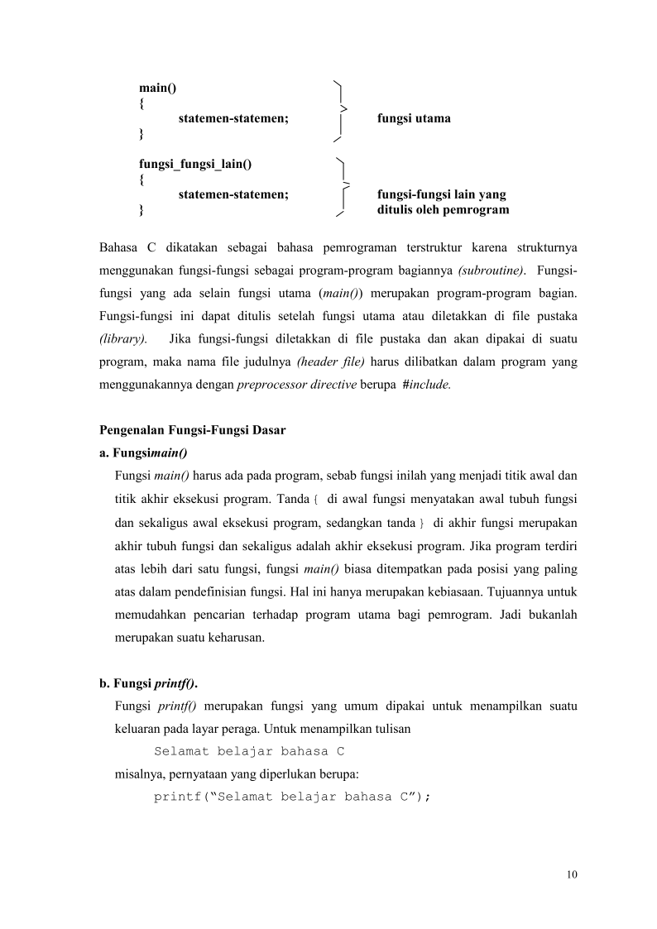

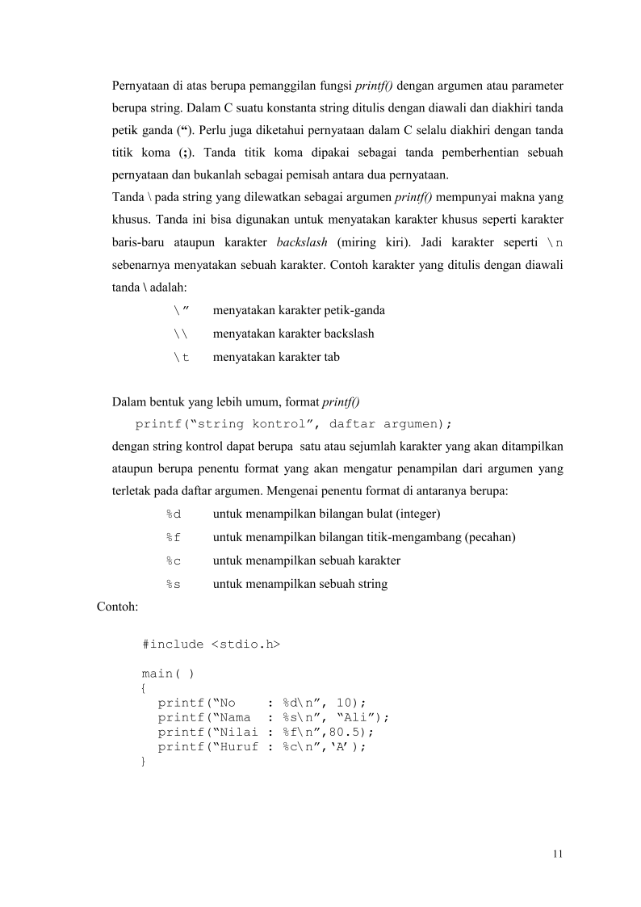

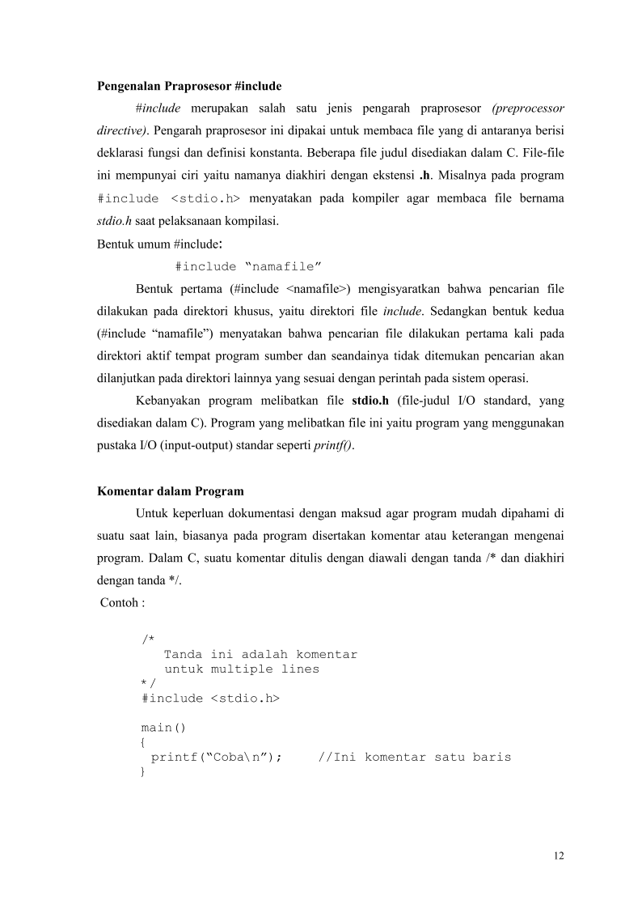

C. Tugas Pendahuluan

Tuliskan desain flowchart dan algoritma untuk soal-soal di bawah ini :

1. Mencetak kalimat “Hello World!” dalam satu baris

Algoritma :

1. Start
2. Cetak Hello World
3. End

Flowchart :

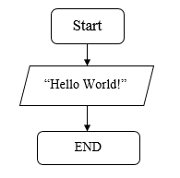

Hasil :

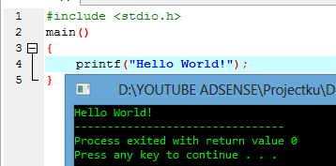

1. Mencetak kalimat dalam beberapa baris, dengan tampilan sbb :

Hello...

..oh my

...when do i stop?

1

..2

...3

Algoritma :

1. Start
2. Cetak Hello...
3. Cetak ..oh my
4. Cetak ...when do i stop
5. Cetak 1
6. Cetak ..2
7. Cetak ...3
8. END

Flowchart :

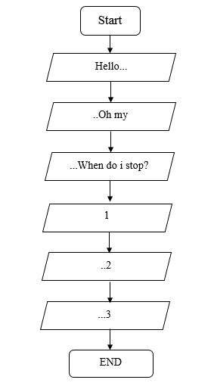

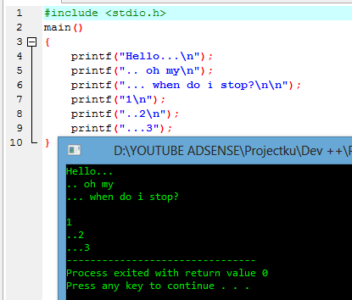Hasil :

1. Menghitung penjumlahan 1024+4096 dan mencetak hasilnya

Algoritma :

1. Start
2. int jumlah
3. jumlah = 1024+4096
4. Cetak hasil
5. END

Flowchart :

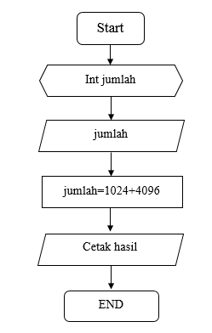

Hasil :

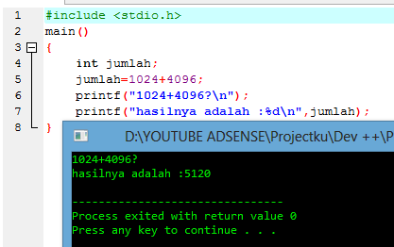

1. 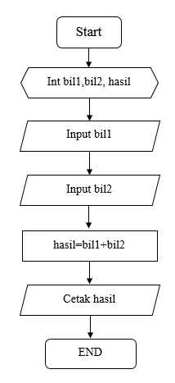Mengisi nilai 2 variabel int, menjumlahkan kedua isi variabel tersebut dan mencetak hasilnya

Algoritma :

1. Start
2. int bil1, bil2, hasil
3. input variabel 1
4. input variabel 2
5. hasil = bil1+bil2
6. Cetak hasil
7. END

Flowchart :

Hasil :

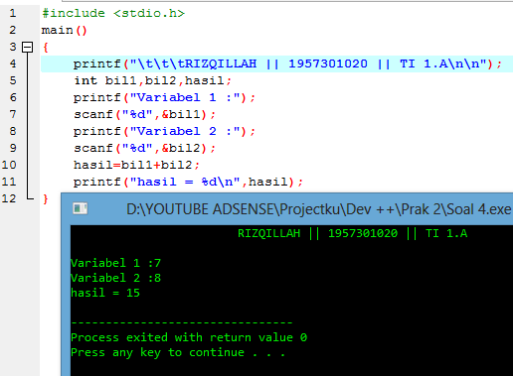

1. 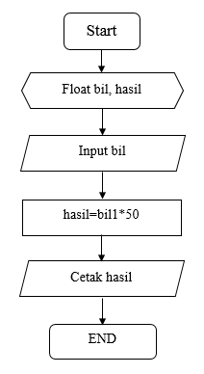Mengisi nilai sebuah variabel float, mengalikan isi variabel tersebut dengan 50 dan mencetak hasilnya

Algoritma :

1. Start
2. Float bil, hasil
3. Input bil
4. Hasil=bil*50
5. Cetak hasil
6. END

Flowchart :

Hasil :

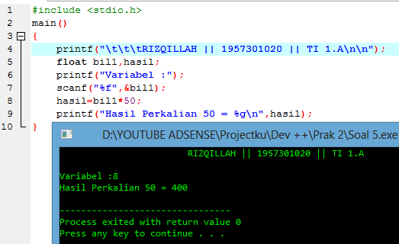

1. 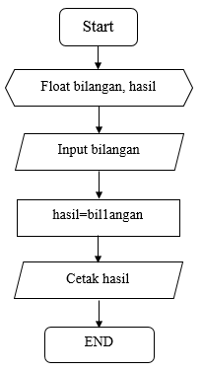Menampilkan nilai sebuah bilangan float dengan tanpa menentukan format tampilannya(default)

Algoritma :

1. Start
2. Float bilangan, hasil
3. Input bilangan
4. hasil=bilangan
5. cetak hasil
6. END

Flowchart :

Hasil :

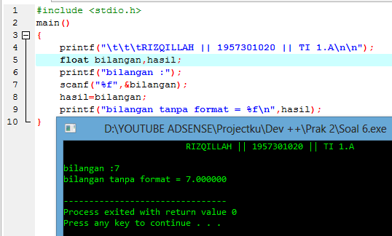

1. 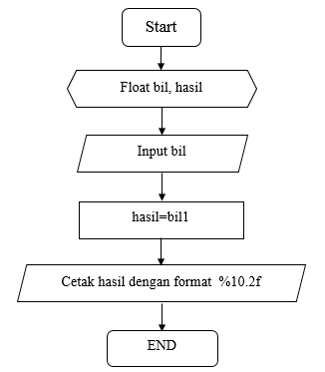Menampilkan nilai sebuah bilangan float dengan format : lebar medan 10 digit dan 2 digit di belakang koma

Algoritma :

1. Start
2. Float bil, hasil
3. Input bil
4. hasil=bil
5. cetak hasil dengan format %10.2f
6. END

Flowchart :

Hasil :

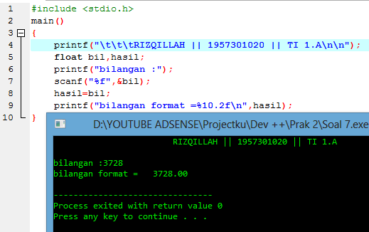

1. 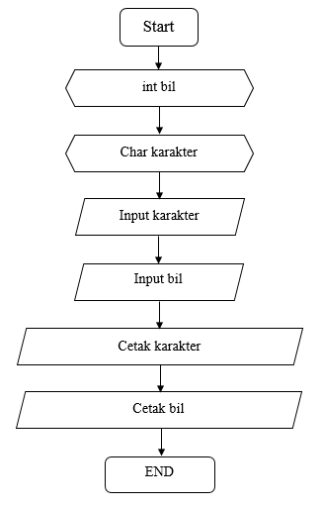Menerima masukan dengan format int dan char kemudian menampilkannya kembali dengan format yang sesuai

Algoritma :

1. Start
2. Int bil
3. Char karakter
4. Input karakter
5. Input bil
6. Cetak karakter
7. Cetak bil
8. END

Flowchart :

Hasil :

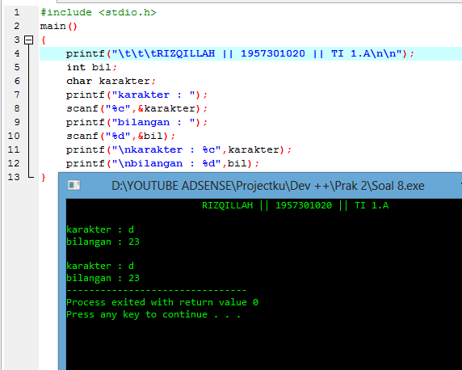

D. Percobaan

Implementasikan semua desain yang telah dibuat dalam tugas pendahulan menggunakan bahasa Pemrograman C

E. LAPORAN RESMI

1. Cetak listing program yang anda buat
2. Kerjakan soal-soal di bawah ini, dan sertakan jawaban Anda pada Laporan Resmi
3. Berapakah nilai jawaban yang ditampilkan oleh program di bawah ini :

main()

{

Int jawab, hasil;

jawab = 100;

hasil = jawab - 10;

printf(“Jawabannya adalah %d\n”,hasil + 6);

}

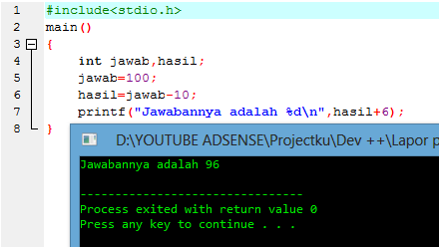

🡺 Jawabannya adalah 96 🡸

1. Apakah keluaran dari potongan program di bawah ini

main()

{

int value1, value2, sum;

value1 = 35;

value2 = 18;

sum = value1 + value2;

printf(“The sum of %d and %d is %d\n”,value1,value2,sum);

}

🡺 The sum of 35 and 18 is 53 🡸

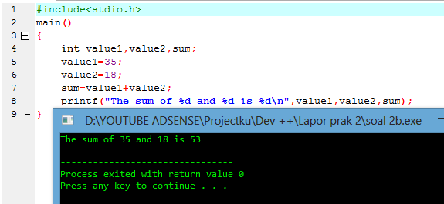

1. Program di bawah ini tidak berhasil di-compile karena masih terdapat beberapa kesalahan. Temukan paling sedikit 6 buah kesalahannya. Selanjutnya tampilkan keluaran, setelah program ini berhasil dijalankan.

main()

{

INT jumlah;

/* PERHITUNGAN HASIL

jumlah = 25 +37 -19;

/*TAMPILKAN HASIL

printf(“Berapa hasil perhitungan 25 + 37 – 19 ?\n);

printf(“Jawabannya adalah %d\n” jumlah);

}

Kesalahan :

1. INT seharusnya int
2. Pada komentar PERHITUNGAN HASIL, harus ditutup dengan */
3. Pada komentar TAMPILKAN HASIL, harus ditutup dengan */
4. Pada *printf* pertama harus ditutup dengan tanda petik (“)
5. Pada *printf* kedua setelah tanda petik (“) tutup, harus ditulis koma (,) sebelum menyatakan variabel
6. Tidak adanya penulisan library #include<stdio.h>

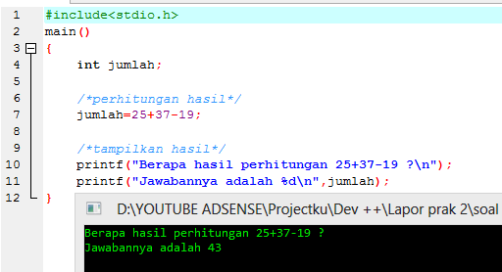

1. Buatlah program yang menerima masukan dua buah bilangan. Tampilkan keluaran berupa jumlah, rata-rata dan kuadrat dari kedua bilangan yang dimasukkan.

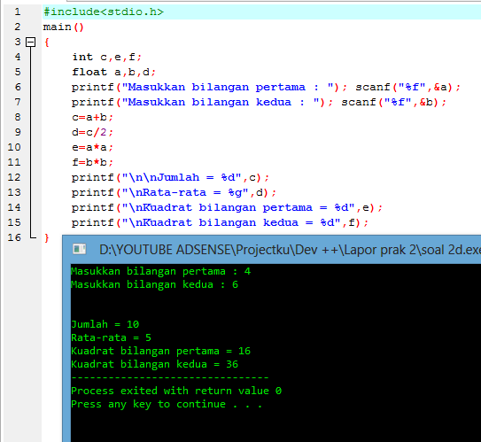

1. Program dibawah ini seharusnya menampilkan keluaran satu baris sbb :

c * c = 25.000000

Namun, belum berhasil karena masih ada beberapa kesalahan. Temukan minimal 3 kesalahan dalam program tersebut.

#include<Studio.h>

main ()

{

float a, b, c;

a = 3;

b = 4.0;

c = a * a + b * b

printf(“c * c = %d”, c);

}

Kesalahan :

1. Pada penulisan Studio, seharusnya stdio.h
2. Pada penulisan kalkulatornya, sehabis huruf b sebenarnya ada tanda titik dua (;)
3. Pada penginisialisasi variabel, seharusnya %f bukan %d. Karena tipe datanya float, bukan integer.

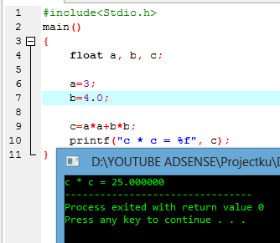

1. Berilah kesimpulan hasil praktikum.
2. Fungsi **#include** menyatakan pada kompiler agar membaca file bernama <….h> saat pelaksanaan kompilasi.
3. Fungsi **main ()** adalah untuk menjadi titik awal dan titik akhir eksekusi pada program.
4. Fungsi **printf ()** merupakan fungsi yang dipakai untuk menampilkan suatu keluaran pada layar peraga.
5. Tanda **{** digunakan untuk awal eksekusi program, sedangkan **}** untuk akhir dari suatu eksekusi program.
6. Tanda “ ” fungsinya sebagai pernyataan konstanta string agar nantinya menampilkan pada hasil build .
7. Tanda ; digunakan untuk sebagai pemberhentian sebuah pernyataan yang kita tulis.
8. Tanda /* bisa kita gunakan untuk komentar sampai beberapa baris. Dan ditutup dengan tanda */.
9. Tanda // digunakan untuk komentar namun hanya 1 baris saja.
10. Format %d untuk menampilkan bilangan bulat (integer).
11. Format %f untuk menampilkan bilangan titik-mengambang (pecahan).
12. Format %c untuk menampilkan sebuah karakter.
13. Format %s untuk menampilkan sebuah string.

ANALISIS

* Pada listing nomor 1, kita diminta untuk mencetak kata “Hello World!” cara mencetaknya hanya tinggal menggunakan *printf()*
* Pada listing nomor 2, kita diminta untuk mencetak kata dalam baris-baris yang berbeda, menggunakan *printf()*
* Pada listing nomor 3, kita diminta menjumlahkan hasi pertambahan, yaitu dengan menyelesaikan operator terlebih dahulu, setelah itu kita tampilkan hasilnya ke layar.
* Di listing ke 4, kita diminta untuk menginputkan 2 buah variabel, kemudian kita lakukan pertambahan dari kedua variabel tersebut menggunakan penginputan data *scanf()*
* Pada listing nomor 5 kita diminta mengisi variabel dengan tipe data float, kemudian mengalikan isi variabel tersebut dengan angka 50 dan mencetak hasilnya.
* Pada nomor 6, kita diminta untuk menginputkan bilangan float yang kita masukkan melalui *scanf()* dan menampilkannya kembali dengan printf tanpa membuat format apapun.
* Pada nomor 7, kita diminta menginputkan nilai bilangan float, kemudian menampilkan kembali dengan format 10.2 yang berarti medan 10 digit, dan angka dibelakang koma ada 2 digit.
* Pada nomor 8, kita diminta untuk menginputkan variabel integer dan char, kemudian menampilkannya tanpa menggunakan format apapun, yaitu menggunakan *scanf()* untuk menginputkannya, kemudian menampilkannya kembali dengan *printf().*

KESIMPULAN

Pada praktikum yang ke-2 ini, kita sudah belajar mengenai pengenalan dasar-dasar dari bahasa C. Disini kita sudah mempelajari mengenai fungsi-fungsi dasar, yaitu seperti *main(),* dan setiap fungsi terdiri dari satu atau beberapa pernyataan. Tubuh fungsi diawali dengan tanda kurung kurawal buka({ ) dan diakhiri dengan tanda kurung kurawal tutup(}). Dan diantara kurung kurawal tersebutlah ditulis statement-statement listing program. Contoh fungsi lain seperti *printf()*.

Dan sebelum memulai membuat listing, kita harus mendeklarasi *#include* yang merupakan pengarah praprosesor. Yaitu yang dipakai untuk memanggil *library.*